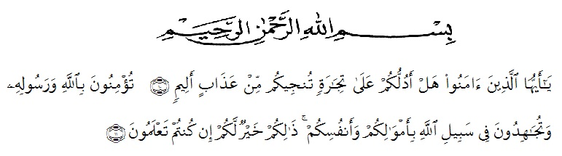
KATA PENGANTAR

Artinya :
Hai orang-orang yang beriman, sukakah kamu Aku tunjukkan suatu peniagaan yang dapat menyelamatkan kamu dari azab yang pedih? (10). (Yaitu) kamu beriman kepada Allah dah Rasul-Nya dan berjihad di jalan Allah dengan harta dan jiwamu. Itulah yang lebih baik bagi kamu jika kamu mengetahuinya (11). (Ash-Shaff : 10-11)
Puji syukur penulis ucapkan kehadirat Tuhan Yang Maha Esa karena berkat rahmat dan hidayah-Nya penulis dapat menyelesaikan skripsi ini dengan judul “Penerapan Model Pembelajaran Kooperatif TipeThink Talk Write (TTW) Dengan Materi Sudut Di Kelas VII SMP”. Skripsi ini disusun untuk memenuhi salah satu syarat memperoleh gelar Sarjana Pendidikan di Jurusan Matematika Program Studi Pendidikan Matematika Universitas Muslim Nusantara Al-Washliyah.
Dalam menyusun skripsi ini, penulis mendapat bantuan dan bimbingan serta dukungan moril maupun material dari berbagai pihak, sehingga skripsi ini dapat penulis selesaikan. Oleh sebab itu, penulis ucapkan terimakasih kepada:
- Bapak H. Hardi Mulyono, S.E., M.AP. selaku Rektor Universitas Muslim Nusantara Al-Washliyah.
- Bapak Drs. SamsulBahri, M.Si. selaku Dekan Fkip Universitas Muslim Nusantara Al-Washliyah.
- Bapak Dr. Madyunus Salayan, M.Si. selaku Ketua Program Studi Pendidikan Matematika Universitas Muslim Nusantara Al-Washliyah.
- Bapak Drs. Hidayat, M.Ed. selaku Dosen Pembimbing I yang telah banyak membantu, membimbing dan memberikan ide-ide serta saran sehingga selesainya penulisan skripsi ini.
- Ibu Asnarni Lubis, S.Pd., M.Pd. selaku Dosen Pembimbing II yang telah banyak memberikan bimbingan dan saran sehingga penulis dapat menyelesaikan skripsi ini.
- Keluarga dan teman-teman yang telah memberikan dukungan kepada penulis dalam menyelesaikan skripsi ini.
Penulis telah berupaya semaksimal mungkin dalam menyelesaikan skripsi namun penulis menyadari masih banyak kelemahan baik dari segi isi maupun tata bahasa, untuk itu penulis mengharapkan saran dan kritik yang bersifat membangun dari pembaca demi kesempurnaan skripsiini. Kiranya skripsiini bermanfaat dalam memperkaya khasanah ilmu pendidikan.

Medan, Agustus 2020
Penulis

Agustina Aritonang
NPM. 161114156

